“Улаанбаатар хивс” ХК-ийн 2017 оны үйл ажиллагааны үр дүн,
2018 оны үндсэн зорилт, үзүүлэлтийн тухай

“Улаанбаатар хивс” ХК-ийн 2017 оны хувьцаа эзэмшигчдийн хурлаас дэвшүүлсэн зорилт, шийдвэрүүдийг хэрэгжүүлж, ТУЗ-өөс техник, технологийн шинэчлэл хийх, бүтээгдэхүүний өртөг зардлыг бууруулах, эдийн засгийн үр өгөөжийг нэмэгдүүлэх, гадаад дотоодын хэрэглэгчдийн эрэлт хэрэгцээг чанартай бүтээгдэхүүнээр хангах, зэрэг үндсэн асуудлуудад компанийн ажилтнууд, хамт олны анхаарлыг төвлөрүүлэн, зохион байгуулж ажиллаж ирлээ.
Өнгөрсөн хугацаанд ТУЗ 4 удаа хуралдаж цаг үеийн чухал шаардлагатай 7 асуудлыг хэлэлцэж холбогдох чиглэлээр 6 тогтоол гарган шийдвэрлэж ирснээс гадна ТУЗ-ын даргын хувьд үйлдвэрлэлийн үйл ажиллагаа, бүтэц, зохион байгуулалт, техник, технологийн шинэчлэлийн ажилд биечлэн оролцож, гүйцэтгэх удирдлагатай хамтдаа идэвхитэй ажиллаж, давхардсан тоогоор 40 шахуу цаг үеийн тулгамдсан асуудлуудыг газар дээр нь хэлэлцэн шийдвэрлэж ажилласан байна. Тухайлбал, бэлэн бүтээгдэхүүний борлуулалт нэмэгдүүлэх, материал, түүхий эд, ноос бэлтгэл, санхүүжилт, эсгийний цех ажиллуулах, ажлын байрны дотоод тохижилт, ашиглалт, гадаад орчин, зам талбай нөхцөлийг сайжруулах зэрэгт ихээхэн анхаарал тавьж удирдаж ажилласан.

“Улаанбаатар хивс” ХК-ийн тухай МХБ-ийн албан ёсны мэдээлэл.
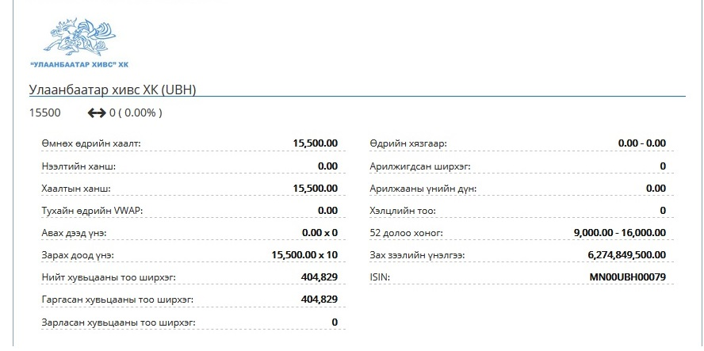

Òóñ êîìïàíè íü 1992 îíä 100 õóâü õóâü÷ëàãäàæ, õóâüöààò êîìïàíè áîëñîí áà 2018.02.26-ны бүртгэлийн өдрөөр үнэт цаасны 49 БДК-ийн 916 õóâüöàà ýçýìøèã÷èäòýé болж компанийн зах зээлийн үнэлгээ 6,3 тэрбум төгрөг буюу өнгөрсөн онтой харьцуулахад 14,5 % өссөн байна. Өнгөрсөн онд нэгж хувьцааны үнэ 9000-16000 төгрөгийн хооронд хэлбэлзэж, нийтдээ 873 ширхэг хувьцаа 40 удаа арилжаалагдсан байна. Нийт хувьцааны 94 õóâü íü 6 õóâüöàà ýçýìøèã÷ид төвлөрдөг ба 16 гадаадын иргэд, компаниуд бас манай цөөн тооны хувьцааг эзэмшдэг. Бид 2016 оны ажлын үр дүнгээр өнгөрсөн жил нэгж хувьцаанд 75 төгрөгийн ногдол ашиг хуваарилж, Үнэт цаасны төвлөрсөн хадгаламжийн төвөөр дамжуулан нийт хувьцаа эзэмшигчдиийн дансанд шууд олгосон бөгөөд энэ жил нэгж хувьцаанд 100 төгрөгний ногдол ашиг хуваарилхаар компанийн ТУЗ-өөс шийдвэрлэсэн болно.
Бид компанийн тухай, үнэт цаасны тухай хууль, журмыг мөрдөж, МХБ болон үнэт цаасны төлбөр тооцооны байгууллагуудтай зохих ёсоор хамтран ажиллаж, холбогдох гэрээ, мэдээ, тайлан, төлбөр тооцоог зохих журмын дагуу хэрэгжүүлж ирсэн.

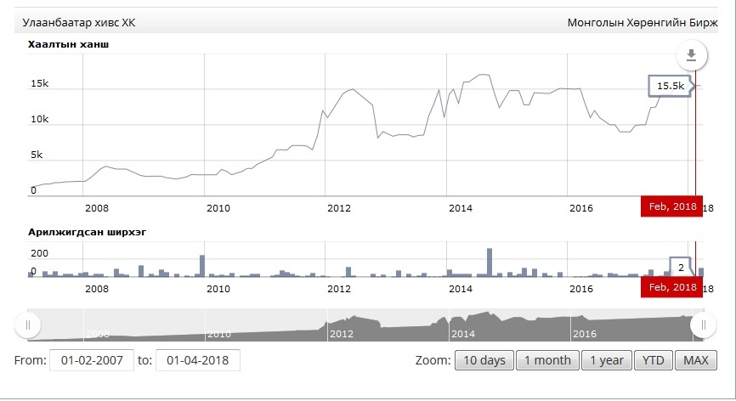

а/ “Улаанбаатар хивс” ХК-ийн 2017 оны үйл ажиллагааны тухай

Тайлант онд Улаанбаатар хивс ХК-ийн хамт олон 50006 м2 хивс үйлдвэрлэсэн нь өнгөрсөн оноос 7607 м2 хивс буюу 17,9 хувиар, 50506 м2 хивс борлуулсан нь үнийн дүнгээр 2903,8 сая төгрөгт хүрч урьд оноос 18,9 хувиар буюу 460,4 сая төгрөгөөр өсчээ.
Тус компани нь өнгөрсөн онд ханшийн бодит бус өөрчлөлтөөс болж 173,1 сая төгрөгийн нийт алдагдалтай гарч байсан бол 2017 онд 247,1 сая төгрөгийн цэвэр ашигтай ажилласан байна.

- Ээрэх цехэд 113321 кг угаасан ноос оруулж 60952 кг 15/3-ын ноосон утас, 14221 кг 12/3-ын ноосон утас буюу нийт 75173 кг ноосон утас үйлдвэрлэсэн нь өнгөрсөн оноос 12784 кг-аар өссөн ба төлөвлөгөөний биелэлт 76%, тоног төхөөрөмжийн ашиглалт 84,2% байв.

- Будгийн цех 35 өнгөөр 80558 кг ээрсэн утсыг будаж, шилжүүлэн ороож, нэхэх цехэд шилжүүлсэн нь өнгөрсөн оныхоос 16567 кг-аар өсчээ. Төлөвлөгөөний биелэлт 81,8 %, тоног төхөөрөмжийн ашиглалт 44,5 %-тай байв.

- Нэхэх цех нийт 52103,5 м2 хивс нэхсэнийг нэр төрлөөр нь харуулбал :
Алтанбулаг хивс 35775,8
Алтан-Өргөө хивс 6118,2
Улаанбаатар хивс 1460,2
Саян хивс 8749,3 м2 тус тус байна. Цехийн төлөвлөгөөний биелэлт 86,8%, тоног төхөөрөмжийн ашиглалт 64,9% байв.

- Нөхөн засах гүйцэтгэх цех 2017 онд 50006 м2 хивсийг гүйцэтгэн боловсруулж агуулахад тушаажээ. Төлөвлөгөөний биелэлт 83,3 %, тоног төхөөрөмж ашиглалт 71,7 %-тай байв.

2017 онд тус компаниас доорх үндсэн ажлуудыг хийж гүйцэтгэлээ.

-2017-2018 оны ноос бэлтгэлийн ажлын хүрээнд өөрийн болон зээлийн хөрөнгөөр нийт 284 тн ноос 805,7 сая төгрөгөөр авч ялган угаалгаж үйлдвэрлэлд оруулан ажиллаж байгаа нь 2018 оны үйлдвэрлэлийн төлөвлөгөө биелүүлэхэд гол түлхэц болох юм.

-Гадны байгууллагууд болон хувь хүмүүсийн захиалгаар 3872 м2 буюу 244 сая төгрөгийн хивсийг захиалагчдын хүссэн өнгө загвар, тоо хэмжээгээр үйлдвэрлэсэн нь жилийн үйлдвэрлэлийн 8,4%-ийг бүрдүүлж байна.

-Алтанбулаг хивсээр-53, Саян хивсээр-39, Алтан-Өргөө хивсээр-9 шинэ загвар гаргаснаар загварын сонголт 101- ээр нэмэгдсэн байна.

-Бүтээгдэхүүний каталоги, хятад монгол хэл дээр брошюр хийлгэж, хулдаасан хэвлэл цаг тухайд нь бэлтэгдэж хэрэглэж байв.

-БНХАУ-ын ӨМӨЗО, ШУӨЗО болон гадаадын бусад улс орнуудад зохиогдсон 30 гаруй үзэсгэлэн худалдаанд амжилттай оролцож 923 гаруй сая төгрөгийн борлуулалт хийлээ. Энэ нь нийт борлуулалтын 31,8%-ийг эзэлж байна.

-2017 оны 6-р сард Улаанбаатар хотын 3-р хорооллын Коралл дэлгүүр дэхь салбараа Драгон төв рүү шилжүүлснээр нийслэлд нийт 4 борлуулалтын цэг ажиллаж байна.

-Хивсний очёс цэвэрлэх тасаг зохион байгуулж , нэмэлт багаж хэрэгслэл худалдан авч очёсыг цэвэрлэснээр1м2 бэлэн хивснээс гарах очьёсны гарцыг 20 грамм байсныг 10 граммаас доош бууруулж, хэрэглэгчийн шаардлагад нийцсэн хивс худалдаанд гаргадаг боллоо.

-Вэб хуудсыг шинэчлэн хийж бүтээгдэхүүний зураг, үнийг тавьж, үнийн өөрчлөлт, хямдрал, урамшуулалтай худалдааг цаг тухайд нь худалдан авагчдад мэдээлэх боллоо. Мөн веб сайтаар дамжуулан гарах боломжтой бүх загварыг харуулах болсон ба худалдан авагчид мэдээлэл авч, тав тухтай сонголт хийхээс гадна бэлэн байхгүй байгаа ч гэсэн өөрийн сонгосон загвараа захиалгаар хийлгэж авах боломжтой.

- Компанийн Facebook page хуудас 5000 дагагчтай болж шинэ загвар, хямдрал урамшуулалтай худалдааны талаарх мэдээллийг тогтмол оруулж байгаа ба цаашид ч фэйсбүүкээр хандах худалдан авагчдын хандлага нэмэгдэх хандлагатай байгаа. Мөн цаг тухай бүрт мэдээлэл өгч ажиллаж байна.

- Цагаан сар, Наурыз, Emart гишүүний баяр, Наадам, Имарт ойн баяр, Хурим найр, Хаврын хямдрал, Нийслэлийн378-жилийн ойн баяр, Шинэ жилийн баяр гэх мэт 10 аад төрлийн хямдрал зарлав.

-Автомашины түшлэгтэй ба суудлын зориулалтын хослол хийгдэн худалдаанд гаргасан ба хэрэглэгчдийн таашаалд нийцсэн бүтээгдэхүүн болж чадлаа.

-Компанийн дэргэдэх нэрийн барааны дэлгүүр, Драгон төв дэлгүүрүүдийн тохижилт, засварын ажлыг бүрэн хийж гүйцэтгэсэн ба бүх дэлгүүрүүдэд хивсний өлгүүрүүдийг шинээр тавьсан нь борлуулалтанд эерэгээр нөлөөлсөн гэж үзэж байна.

-“Алтанбулаг” нэрийн барааны дэлгүүрийн гэрэлт хаягийг шинээр томруулан хийсэн ба үйлдвэрийн оффисын барилгын дээрхи гэрэлт хаягийг ч бүрэн засварлан шинэчлэв.

-Нарийн зүү самнах “Эра” машины хэвийн ажиллагааг хангах зориулалтаар германы “Atlas Copco” компанийн GX-4 маркийн шураган компрессорыг 14,5 сая төгрөгөөр худалдан авч суурилуулсан нь уг машины ашиглалт, эдэлгээнд сайнаар нөлөөлж байна.

- Эсгийний цехэд ноосны даахь сэмлэх машин шинээр хийлгэн угсарснаас гадна эсгий чанах 2 машин (Industrial washing machinery) 19,5 сая (14,5+5) төгрөгөөр худалдан авч, барабаны эсгийн үйлдвэрлэлийг эхлүүлэв.

-Хан Уул дүүргийн Засаг даргын тамгын газраас өгсөн үүрэг чиглэлийн дагуу хот тохижуулах ажлын хүрээнд компанийн оффис, “Алтанбулаг” нэрийн барааны дэлгүүрийн ар талд явган хүний замын хавтан суулгах, бетондох замаар 1811 м2 талбайг тохижуулан 3-4-5 метрийн өндөртэй 12 нарс мод, 2 метрийн өндөртэй 16 гацуур болон нарс мод суулгахад нийтдээ 29,8 сая төгрөгийг зарцуулав.

-Компанийн офисын төв хаалгыг өөрчлөн гантиг чулуун шат, шилэн хаалт, давхар металл хаалга тавьж, хаягийг шинэчилсэн ба нэхэх цехийн урд талын том хаалганд дулаалгатай эвхдэг төмөр хаалга тавьснаар дулааны алдагдлыг багасгаж ажилчдын ажиллах тав тухтай нөхцлийг бүрдүүлэхэд нэмэр болов. Цаашдаа бэлэн барааны агуулахын гадагш гарах хаалга, ноос оруулах хаалга гэсэн 3м*3м хэмжээтэй хоёр хаалганд дулаалгатай эвхдэг төмөр хаалгыг нэмж тавихаар худалдан аваад байна.

-Компанийн оффисын халаалтын узелийг өөрчлөн ялтаст бойлор тавих бэлтгэл ажлыг эхлүүлээд байгаа ба үйлдвэрийн цехүүдийн агааржуулалт, халаалт, чийгшүүлэлтийг сайжруулах зорилгоор илүүдэл шугам, хонгилуудыг хаах, ажиллахаа больсон тоноглол, байгууламжуудыг засварлах, холбох ажлуудыг хийснээр цехүүдийн чийгшилт 40-44% байсныг 60-65%, халаалтын хэм 10-12 градус байсныг 14-15 градус болгов.

-Компанийн офисын барилгын 4-5-р давхрын 54, будгийн цехийн 5, суурь утас ороох тасгийн 2, агуулахын 7, “Алтанбулаг” нэрийн барааны дэлгүүрийн 8, нийт 76 цонхыг вакуум цонхоор сольж шинэчлэв.

- Будгийн цехийн ажилчдын цайны өрөө, ээрэх цехийн лаборатори, ажилчдын цайны өрөө, ажилчдын гуанзны бэлтгэлийн өрөө, тогоочийн өрөө, коридор, үйлчилгээний танхим, эсгийн цехийн уурын зуух, ноосны агуулахын хаалга, очёс сорох байгууламж, нэхэх цехийн урд талын хаалганд бүрэн болон хэсэгчлэн засвар хийж шаардлагатай газруудад гэрлүүдийг нь солив.

- Эсгий хадгалах складыг шинээр засварлан тохижуулж, үйлдвэрлэсэн эсгийнүүдийг тусад нь хадгалдаг болов.

- Компани дахь 16 камертай хяналтын аналог системийг 2-4 мега пиксел бүхий 24 камертай хяналтын дижитал системээр шинэчлэн солив.

- Нягтлан бодох бүртгэлийн шинэ программ нэвтрүүлэхээр “Ай Би Ай” ХХК-тай гэрээ байгуулсан ба уг гэрээг хэрэгжүүлснээр бараа бүтээгдэхүүний бүртгэлд бар кодыг нэвтрүүлж, үйлдвэрлэл, борлуулалтын уялдааг сайжруулах бололцоотой болно.

- Улсын хэмжээнд цалингийн доод х эмжээ нэмэгдсэнтэй холбогдуулан компанийн ажилтнуудын цалинг 2017 оны 1-р сараас 20-25%-иар нэмэгдүүлэв.

- Манай компани нь 2012 онд авсан МУ-ын ЗГ-ын бондын 4 тэр бум төгрөгийн төслийн зээлийг 2017 оны 1 сард бүрэн төлж дуусгасан. Хас банкнаас ноос худалдан авахад 400 сая төгрөгийн зээл авч графикийн дагуу төлж байна.

Цаашид 2018 оны бизнес төлөвлөгөөний үндсэн үзүүлэлтүүдийг биелүүлэн ажиллахад гол анхаарлаа чиглүүлж, үйлдвэрлэлийн жигд ажиллагаа, ажиллах хүчний сургалт нөхөн хангалтын оновчтой бодлого явуулан, төслөөр авсан болон бусад тоног төхөөрөмжүүдийг үр ашигтай ажиллуулахад анхааран ажиллана.
Үүнд:
-Ноосны хялгас ялгах тасгийн үйл ажиллагааг жигдрүүлэн ажиллуулсанаар хялгасыг ялгасан ноос болон ийм төрлийн ноосоор хийсэн нарийн номерын утасны үйлдвэрлэлийг зохион байгуулах.
-Бүтээгдэхүүний зураг дизайн, чанарыг сайжруулж ажиллах ба экспортын борлуулалтыг нэмэгдүүлэхийн тулд гадаад орнуудад зохион байгуулагдаж буй үзэсгэлэн худалдаанд оролцож цаашид байнгын зах зээлтэй болж хамтран ажиллах түнш олоход анхааран ажиллах зэрэг болно.

